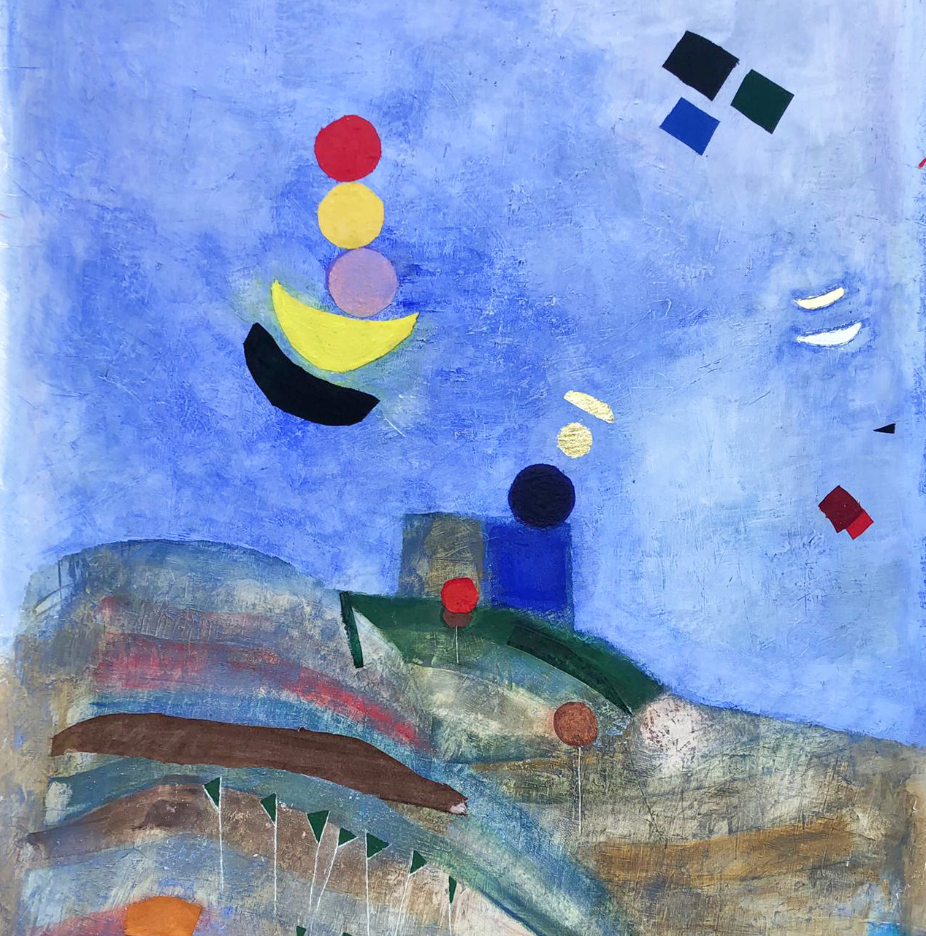 COMUNICTO STAMPA
12 - 30 luglio 2014
Riflessi
ANNA CASER I ADRIANO CECCO
Bordighera Chiesa Anglicana via Regina Vittoria, 4
tutti i giorni 16.00 – 19.00
Inaugurazione martedi 3 settembre ore 18.00
Anna Caser e Adriano Cecco presentano i recenti lavori e alcune opere realizzate insieme. I due artisti che provengono da percorsi e formazioni diverse, partecipano da alcuni anni al progetto ACCA una scelta teorica che ha la sua ragione d’essere all’interno delle reciproche poetiche e della prassi dell’operare artistico. Si tratta anche della volontà di mettere insieme delle affinità alla ricerca di originalità e ricerca di novità nell’arte.
Anna Caser artista internazionale attualmente vive e lavora a Verona. Sue opere sono presso privati e collezioni pubbliche in Italia, Europa, negli USA, in Canada e negli Emirati Arabi.
“...un’artista che possiede il pregio non comune di vivere una intensa sensibilità personale in autonoma e aperta simbiosi con le grandi voci della cultura internazionale [...] risulta chiaramente osservabile come, nelle sue opere, sia presente l’uso della frattalizzazione modulare per cavar fuori dal nulla caotico dello spazio grafico vuoto la nascita di imprevedibili ordini per serialità successive di piccoli moduli, fino ad ottenere la complessità, artisticamente vivente, dell’immagine racchiusa in un proprio ordine “ben temperato”. Una nuova spazialità sensibile si apre ai corpi immaginari, dove il sogno e la favola vengono dolcemente ad abitare, con diritto di realtà più che reale [...] Organicità strutturale, rigore e respiro insieme delle forme, rompendo ed esaltando lo spazio fuori dalla sua inerzia, rinserramento e canto geometrico delle “gabbie” sottilmente rigate con cui la Caser arresta l’immaginario fuggente dentro ritmi interiori, ecco un segreto antico e sempre nuovo della figuralità grafica e pittorica andata al di là di figurativismo e astrattismo...”

Dino Formaggio, testo dal catalogo “ Nuovi mondi sensibili e immaginativi in Anna Caser”

Adriano Cecco
“E in questo consiste la libertà di Adriano Cecco che non vuole prefisarsi degli obiettivi stilistici, ma privilegiare la messa a punto del rapporto tra la forma, il colore e l’essenzialità del sentire.
E questo avviene anche quando inserisce nei suoi quadri degli elementi che appartengono alle cosiddette “occasioni”, cioè a quegli elementi di un’ estetica tranche de vie che si vogliono catturare e fissare nella breve eternità della tela. E anche tutto questo rientra in una scelta di legare il lavoro alla vita, alle sue esperienze, ai suoi attimi fuggenti che sono tanti anche se spesso ritornano inattesi. Per questo dentro un impianto astratto ma non geometrico, compaiono
degli elementi naturalistici come delle foglie, dei piccoli reperti in sasso, targhe industriali e altro che testimoniano qualcosa del passato, più o meno recente. Adriano Cecco non può affidarsi solo al colore e alla forma, deve rivolgersi anche ai frammenti delle propria esperienza esistenziale, a qualcosa che ha colpito i suoi sentimenti e che a sua volta è stato scelto per rappresentarli"
Valerio Deho

